2007年普通高等学校招生全国统一考试（山东卷）
理科数学

一 选择题：本大题共12小题，每小题5分，共60分。在每小题给出的四个选项中，选择一个符合题目要求的选项。
1 若（为虚数单位），则的值可能是
（A） （B） （C） （D）
2 已知集合，，则
（A） （B） （C） （D）
3下列几何体各自的三视图中，有且仅有两个视图相同的是

（A） （B） （C） （D）
4 设，则使函数的定义域为R且为奇函数的所有值为
（A） （B） （C） （D）
5 函数的最小正周期和最大值分别为
（A） （B） （C） （D）
6 给出下列三个等式：，，。下列函数中不满足其中任何一个等式的是
（A） （B） （C） （D）
7 命题“对任意的，”的否定是
（A）不存在， （B）存在，
（C）存在， （D）对任意的，
8 某班50名学生在一次百米测试中，成绩全部介于13秒与19秒之间，将测试结果按如下方式分成六组：第一组，成绩大于等于13秒且小于14秒；第二组，成绩大于等于14秒且小于15秒；……第六组，成绩大于等于18秒且小于19秒。右图是按上述分组方法得到的频率分布直方图。设成绩小于17秒的学生人数占全班总人数的百分比为，成绩大于等于15秒且小于17秒的学生人数为，则从频率分布直方图中可分析出和分别为
（A） （B） （C） （D）
0.36
0.34

0.18

0.06
0.04
0.02
Error: Reference source not found
9 下列各小题中，是的充要条件的是
（1）或；有两个不同的零点。
（2） 是函数。
（3） 。
（4） 。
（A） （B） （C） （D）
10 阅读右边的程序框图，若输入的是100，则输出的变量S和T的值依次是
（A） （B） （C） （D）

否
是
开始
输入n

结束
输出

11 在直角中，是斜边上的高，则下列等式不成立的是
（A） （B）
（C） （D）
12 位于坐标原点的一个质点P按下述规则移动：质点每次移动一个单位；移动的方向为向上或向右，并且向上、向右移动的概率都是.质点P 移动5次后位于点的概率为
（A） （B） （C） （D）
第Ⅱ卷（共90分）
注意事项：
1.用黑色或蓝色钢笔、圆珠笔直接答在试题卷上.
2.答卷前将密封线内的项目填写清楚.

得 分 | 评卷人
二、填空题：本大题共4小题，每小题4分，共16分，答案须填在题中横线上.
(13)设O是坐标原点，F是抛物线y²=2px(p>0)的焦点，A是抛物线上的一点，$\vec{\text{FA}}$与x轴正向的夹角为60°,则$\left|\vec{\text{OA}}\right|$为 .
(14)设D是不等式组$\begin{aligned}\left\{x+2y≤\text{10}， | \right.\left\{2x+y≥3, | \right.\left\{0≤x≤4, | \right.\end{aligned}$表示的平面区域，则D中的点P（x,y）到直线x+y=10距离的最大值是 .
(15)与直线x+y-2=0和曲线x²+y²-12x-12y+64=0都相切的半径最小的圆的标准方程是 .
(16)函数y=log_{a}(x+3)-1(a>0,a1)的图象恒过定点A，若点A在直线mx+ny+1=0上，其中mn>0,则$\frac{1}{m}+\frac{2}{n}$的最小值为 .
三、解答题：本大题共6小题，共74分，解答应写出文字说明，证明过程或演算步骤.
得 分 | 评卷人
17（本小题满分12分） 设数列满足
(I)求数列的通项;
(II)设求数列的前项和.

18（本小题满分12分）设分别是先后抛掷一枚骰子得到的点数,用随机变量表示方程实根的个数(重根按一个计).
(I)求方程 有实根的概率;
(II) 求的分布列和数学期望;
(III)求在先后两次出现的点数中有6的条件下,方程方程 有实根的概率.

19（本小题满分12分）如图,在直四棱柱中,已知
,,.
(I)设是的中点,求证: ;
(II)求二面角的余弦值.

得 分 | 评卷人
(20)(本小题满分12分)
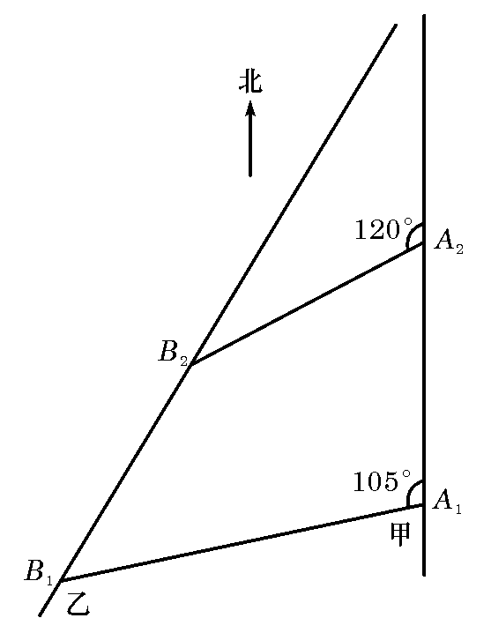
如图，甲船以每小时30$\sqrt{2}$海里的速度向正北方向航行，乙船按固定方向匀速直线航行.当甲船位于A₁处时，乙船位于甲船的北偏西105°方向的B₁处，此时两船相距20海里.当甲船航行20分钟到达A₁处时，乙船航行到甲船的北偏西120°方向的B₁处，此时两船相距10$\sqrt{2}$海里，问乙船每小时航行多少海里？

得 分 | 评卷人
（21）（本小题满分12分）
已知椭圆C的中心在坐标原点，焦点在x轴上，椭圆C上的点到焦点距离的最大值为3；最小值为1；
（Ⅰ）求椭圆C的标准方程；
（Ⅱ）若直线l₁y=kx+m与椭圆C相交于A,B两点（A，B不是左右顶点），且以AB为直径的圆过椭圆C的右顶点.求证：直线l过定点，并求出该定点的坐标.

]

得 分 | 评卷人
(22)(本小题满分14分)
设函数f(x)=x²+b ln(x+1),其中b≠0.
(Ⅰ)当b>$\frac{1}{2}$时，判断函数f(x)在定义域上的单调性；
（Ⅱ）求函数f(x)的极值点；
（Ⅲ）证明对任意的正整数n,不等式ln($(\frac{1}{n}+1)>\frac{1}{n^{2}}−\frac{1}{n^{3}}$)都成立.

参考答案
1-12．【答案】: DBDAAB，CADDCB
13．【答案】:
14．【答案】:
15．【答案】:.
16．【答案】: 8。
17【答案】: (I)
验证时也满足上式，
(II) ，

，
18【答案】:（I）基本事件总数为，
若使方程有实根，则，即。
当时，；
当时，；
当时，；
当时，；
当时，；
当时，,
目标事件个数为
因此方程 有实根的概率为
(II)由题意知，，则
，，
故的分布列为
 | 0 | 1 | 2
P
的数学期望
(III)记“先后两次出现的点数中有5”为事件M，“方程 有实根” 为事件N，则，，
.
19【答案】:(I)连结，则四边形为正方形，
，且，
为平行四边形，
.
(II) 以D为原点，所在直线分别为轴、轴、轴，建立空间直角坐标系，不妨设，则
设为平面的一个法向量，
由得，
取，则.
设为平面的一个法向量，
由得，
取,则.
由于该二面角为锐角，
所以所求的二面角的余弦值为
20【答案】解如图，连结，，，
是等边三角形，，
在中，由余弦定理得
，
因此乙船的速度的大小为
答：乙船每小时航行海里.
21【答案】(I)由题意设椭圆的标准方程为
，
(II)设，由得
，
，.
以AB为直径的圆过椭圆的右顶点，
，，
，
，解得
，且满足.
当时，，直线过定点与已知矛盾；
当时，，直线过定点
综上可知，直线过定点，定点坐标为
22【答案】(I) 函数的定义域为.
，
令，则在上递增，在上递减，
.
当时，，
在上恒成立.
即当时,函数在定义域上单调递增。
（II）分以下几种情形讨论：
（1）由（I）知当时函数无极值点.
（2）当时，，
时，
时，
时，函数在上无极值点。
（3）当时，解得两个不同解，.
当时，，，
此时在上有唯一的极小值点.
当时，
在都大于0 ，在上小于0 ，
此时有一个极大值点和一个极小值点.
综上可知，时，在上有唯一的极小值点；
时，有一个极大值点和一个极小值点；
时，函数在上无极值点。
（III） 当时，
令则
在上恒正，
在上单调递增，当时，恒有.
即当时，有，
对任意正整数，取得

